跨链资金流取证对应：运输表示与条件解码

摘要
跨链洗钱把可疑资产的痕迹拆散到多条链、多个代币与多笔延迟到账中，调查者需要回答的已不是某笔交易发生在哪条链上，而是源链上的一组活动与目标链上的哪组活动构成同一次资金运动。现有跨链关联工具把输出单元固定为交易对，其一对一输出语义在结构上无法表达分流、合流与部分未匹配质量，也无法在证据不足时拒绝给出归属。本文把这一任务形式化为跨链可疑资金流对应（cross-chain suspicious fund-flow correspondence, CSFFC）：在资金流单元上求解非负质量分配计划，统一表达 1→1、1→N、N→1 与未匹配质量。实现这一形式化需要跨过三道障碍：表示载体必须同时容纳非一对一结构与取证语义代价；能表示不等于能排序，熵最优传输的计划数值混入了求解器对偶缩放与边际满足压力；证据欠定时系统需要能够弃权而非强行归因。本文以三个模块分别回应：带取证代价与松弛边际的非平衡最优传输表示；方向条件化解码，即行向分数按列质量归一、列向分数按行质量归一后取互选前 k，其双重消除性质是标准 Sinkhorn 结构的直接推论；以及基于商空间分组与覆盖分层的选择性弃权输出层。在跨 Celer、Multichain、PolyNetwork 三桥、预先固定的确认性保留集上，方向条件化解码把宏平均边 F1 从原始计划解码的 0.2350 提升至 0.3104（Δ = +0.075413，配对 95% 置信区间 [0.070557, 0.080312]），三桥一致为正；该增益对应的解码边精度约 0.19，是方法内的排序修复，不构成可直接投入调查分诊的操作点。结构压力测试显示运输表示能够包含一对一解码器在结构上无法输出的 1→N 边集（边包含召回 0.946/0.967），但全部受测方法的严格精确拓扑恢复均为 0。需要说明的是，本文的监督标签由一对一的协议原生桥锚定构建，非一对一拓扑在真实流特征之上以合成方式施加；确认性保留集为共享同一注入结构构成的生成器模板网格，结论限于该生成器族。两个预测盲的后开发期数据审计（仅数据组装，未运行任何方法）记录了开发语料之外存在的协议支撑流级扇出（Tier-A 源级扇出单元 2,451 与 5,516 个），但均未通过预先注册的行为来源多样性标准，因此本文不作任何外部方法性能声明。
关键词： 跨链取证；反洗钱；资金流对应；最优传输；条件解码；选择性弃权

1 引言
跨链桥与去中心化交易所让加密资产得以在多条链之间移动：资金在源链被拆分，兑换成其他代币，以延迟方式释放，再在目标链的新地址上重新归集。监管机构已将此类链跳行为列为高风险洗钱形态 [1,2,3]。对追踪这类资金的调查者而言，核心问题因此不再是某一笔交易发生在哪条链上，而是：源链上的一组活动，与目标链上的哪组活动构成同一次资金运动？这里需要先划清边界，分流或合流本身并不构成非法性证据，它们同样出现在正常路由、聚合器与流动性管理之中；本文面向的是证据限定的取证对应，而不是全链自动非法性判定。
现有工作在这一问题上留下三处空白。其一是输出单元。单链取证分析以地址聚类、启发式规则与图学习为手段 [6,7,8,14,15]，其输出单元是单链内的地址或账户，回答的是”资产在一条链内属于谁”；即便近期工作把单元推进到资金流级 [20]，其对应问题仍限于单链内的流向识别。其二是输出语义。跨链关联工具把单元推进到交易对，CONNECTOR [4] 与 ABCTracer [5] 能够从桥合约轨迹关联存取款交易对，在桥事件明确时是有效的，但它们把输出固定为”哪一笔源链交易对应哪一笔目标链交易”。当一个源级资金流单元在目标链对应多个流级活动时，这种硬性一对一的输出形式在结构上就无法表示正确结果；即便逐对打分再准，输出形式本身也会在分流与合流场景中系统性丢失真值。其三是证据不足时的行为。桥的延迟释放破坏时间与事件对齐，手续费造成金额漂移，事件证据常常不完整，而强制的单一输出会把不确定性伪装成确定性，造成过度归因；现有工具没有把”证据不足以确定归属”作为一种可报告的结果。
本文把分析单元从交易对提升为资金流，并据此定义一个新的取证任务。资金流是按主地址、链、资产上下文与滚动时间窗口聚合、可回溯到交易、事件日志与桥事件的观测单元。在这一单元上，跨链可疑资金流对应（CSFFC）寻求一个非负质量分配计划 P，其中 P_ij 表示源流 s_i 与目标流 t_j 之间的对应质量，允许同一源流把质量分配给多个目标流（1→N，分流）、多个源流向同一目标流贡献质量（N→1，合流），并允许部分质量进入未匹配状态。这一形式化把跨链对应从”哪一笔对哪一笔”的检索问题，转为”质量如何分配”的分配问题，并给”证据不足”留出一个显式的输出位置。CSFFC 的形式化本身是本文的主要贡献，方法层的作用是论证该形式化可以被求解到什么程度。图 1 按这一思路展示问题重构：左侧是现有工具的交易对输出及其在分流、合流上的失效，中间是资金流单元的构建过程，右侧是同一个运输计划对四类对应结构的统一表达。
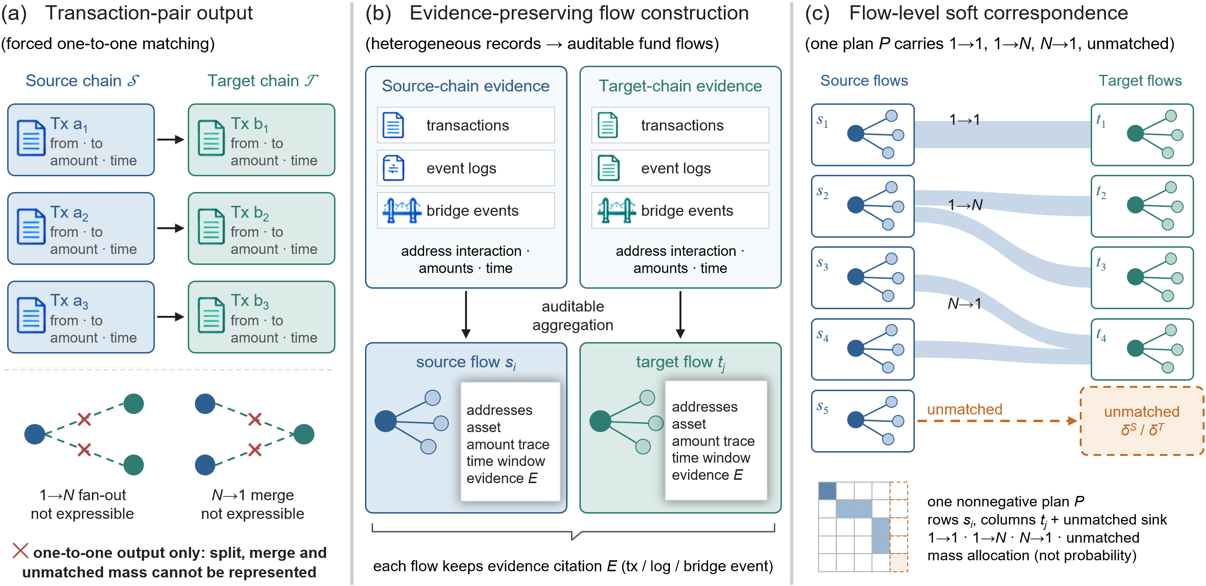
图 1 从交易对一对一输出到流级软对应的问题重构。(a) 交易对输出强制一对一匹配，1→N 分流与 N→1 合流在这种输出语义下无法表达；(b) 源链与目标链上的交易、事件日志与桥事件经可审计聚合形成资金流单元，每个流保留指向底层记录的证据引用 E；(c) 流级软对应用同一个非负计划 P 同时承载 1→1、1→N、N→1 与进入 δ^S / δ^T 的未匹配质量，计划元素表示质量分配而非概率。
把这一目标落地要跨过三道障碍。第一道是表示载体：所选的数学对象必须同时容纳分流、合流与未匹配质量，并能承载金额、时间因果、路径、风险与证据质量这些带取证语义的代价，而不是把它们压缩成一个不可解释的相似度。第二道障碍在实现第一道之后才出现，并且在现有跨链对应流程中未被显式处理：能表示不等于能排序。熵正则最优传输的求解器把边际约束吸收进两侧对偶缩放，使计划具有分解结构 P = diag(u) K diag(v)；每一行的排序都受目标侧缩放 v 的乘性影响，而 v 来自边际约束的对偶，与候选本身是否成立无关。一条在核评分下相对有利的候选边，可能因为求解器只分配给它很小的实现质量而排不进前 k，按原始计划排序等于把对偶缩放与核评分混为一谈。第三道障碍是输出责任：当逐对归属被证据欠定时，系统需要一种既不虚增召回、又能被审计复核的输出形式。
本文以三个模块分别回应这三道障碍。针对表示载体，本文采用熵正则非平衡最优传输，以非负运输计划统一表达四类对应结构，并把五项取证子代价与松弛边际写入目标函数，未匹配质量因此成为模型内的一等对象而非事后补救（第 4.1 至 4.2 节）。针对排序失真，本文提出方向条件化解码：行向分数按列质量归一、列向分数按行质量归一，两侧互选前 k 输出对应边；在分解结构下，行向条件分数精确消去目标侧公共缩放、列向精确消去源侧公共缩放，这一双重消除性质作为标准 Sinkhorn 结构的直接推论成立（第 4.3 至 4.4 节）。条件解码与双向归一化、互选匹配在结构上相关 [12,13]，本文的增量在于把计划排序中的对偶缩放污染显式化为一个可诊断的问题、在取证代价与输出语义上完成适配，并给出形式化解释。针对输出责任，本文把共享同一事件键的候选归并为商空间分组，按覆盖层级限定输出，并允许在证据不足时保留匹配假设、拒绝给出单一归属（第 4.5 节）。
本文的贡献有三项，并附各自的证据边界。第一，任务与表示：形式化 CSFFC，把跨链取证对应从交易对提升为带质量的资金流软对应（第 3 节与第 4.1 至 4.2 节）；结构压力测试表明运输表示能够包含一对一解码器在结构上无法输出的 1→N 边集，边包含召回为 0.946 与 0.967，但全部受测方法的严格精确拓扑恢复均为 0（第 5.2 节）。第二，排序失真的诊断与方向条件化解码（第 4.3 至 4.4 节）；在三桥预先固定的确认性保留集上，条件解码把宏平均边 F1 从 0.2350 提升到 0.3104（Δ = +0.075413，配对 95% 置信区间 [0.070557, 0.080312]），三桥一致为正，五项预先固定的机制方向指标全部符合修复方向，而该增益对应的解码边精度约为 0.19（第 5.3 节）。第三，覆盖分层与选择性弃权的输出安全层（第 4.5 节），它把”证据不足就不下结论”写进系统行为；该层目前只通过了与桥事件键的定义一致性核对，尚未获得独立的预测验证，本文将其定位为安全设计而非已验证的预测组件（第 5.4 节与第 6.3 节）。第 2 节综述相关工作，第 3 节给出任务定义与方法总览，第 4 节展开方法，第 5 节报告实验，第 6 节讨论取证含义与局限，第 7 节总结。

2 相关工作

2.1 区块链交易追踪与跨链关联
单链方向的取证分析把”资产属于谁、与谁相关”作为核心问题，手段以地址聚类与启发式规则为主 [6,14,15]。计量研究量化了加密货币非法使用的整体规模 [16,17]，相关综述整理了欺诈类型与检测手段的演进 [18,19]。这些工作的输出单元是单链内的地址、账户或实体集群：它们回答”资产在一条链内属于谁”，不回答”两条链之间哪组活动构成同一次资金运动”。更近的工作把单元推进到资金流级：ETTracker [20] 在以太坊上以资金流为单元做 AML 追踪，但其对应问题仍是单链内的流向识别。
图学习方法把这一方向推进到账户图上的分类与追踪：Elliptic 系列与动态图、归纳表示管线 [7,8,21,22]，账户级追踪 [23] 与钓鱼账户分类器 [24]。2025—2026 年的进展延续该路线：比特币非法交易的图变换检测 [25]、洗钱子图识别 [26] 与非法账户的联邦图监测 [27]。它们同样以单链单元为主，其对应关系通常是”地址—标签”或”账户—账户”，而不是资金流之间的质量分配。
跨链维度上，桥协议制造了跨账本的可观测性断层：系统化研究刻画了桥的攻击面与安全风险 [28,29,30,31]，早期跨链分析多依赖中心化接口 [32]，行业报告量化了跨链洗钱规模但未提供开放的流级对应标签 [1,2]，对 Web3 洗钱方案的近期分类研究 [33] 进一步整理了跨链渠道被滥用的模式。这些工作建立了”跨链资金运动值得追踪”的问题背景，但没有给出流级对应的表示与评估方法。
与本文最接近的是交易级跨链关联工具。CONNECTOR [4] 从桥合约轨迹关联存取款交易对，ABCTracer [5] 增加双向追踪与桥无关线索；本文的基准之一锚定在 Celer/cBridge 类桥流量 [34]。两者的输出都是一对一交易关联：它们解决的对应单元是”交易对”，而本文针对的调查对象是允许分流与合流的资金流软对应。单元不同，因此二者与本文互补而非替代。

2.2 结构化与部分对应
从匹配理论看，一对一指派与软分配代表两种不同的输出语义。经典最优传输把指派从”每个源至多一个目标”推广为保持质量的软分配 [11,35]；非平衡最优传输进一步把部分质量与未匹配质量形式化为目标函数中的边际松弛 [10]。在稠密匹配中，部分指派与遮挡处理同样表明：当证据不完整时，硬性一对一的输出语义会迫使系统在”丢弃”与”错误归因”之间二选一 [13]。
这里需要区分一个容易混淆之处：成对评分本身可以产生多条候选边，真正的表示限制来自一对一的输出语义或一对一指派约束，而非评分函数。本文的运输表示把 1→N、N→1 与未匹配质量纳入同一形式化，正是针对这一限制。

2.3 最优传输与双向匹配
计算层面，熵正则化的 Sinkhorn 算法与迭代缩放为最优传输提供了可扩展求解 [9,36,37]，最优传输损失也被用于机器学习中的分布匹配 [38,39]。在这些工作中，计划通常被用作损失或分布，而不是被排序解码为对应边。
与本文解码层最相关的是双向归一化与互选匹配家族：互近邻与 dual-softmax 类方法 [12,40] 用两侧一致性约束匹配输出，Sinkhorn 求解加互选装配的典型是 SuperGlue [13]；熵计划的分解结构 P = diag(u) K diag(v) 是标准教科书结果 [35]。本文与这些工作结构相关而非相同：本文把计划排序中的对偶缩放污染显式化为一个诊断问题，在取证代价与输出语义上做适配，给出双重消除的形式化解释，并以预先固定的确认性保留集验证修复。贡献在诊断、适配、解释与确认，不在归一化本身的新颖性。 2025 年的工作继续以最优传输改进稠密对应（Gromov–Wasserstein 空间正则 [41]），表明该谱系仍在活跃演进。

3 问题定义与方法总览

3.1 CSFFC 任务
给定源链资金流集合与目标链资金流集合，跨链可疑资金流对应（CSFFC）任务寻求非负对应计划 P，其中 P_ij 表示源流 s_i 与目标流 t_j 之间的对应质量。
与交易级一对一关联不同，CSFFC 允许：
- 同一源流把质量分配给多个目标流（1→N，分流）；
- 多个源流向同一目标流贡献质量（N→1，合流）；
- 部分质量进入未匹配状态（源侧 δ^S、目标侧 δ^T）。
对应质量不是概率，而是待解释的分配权重；其解释由代价构造（第 4.2 节）与解码规则（第 4.4 节）共同决定。这一形式化把跨链对应从”哪一笔对哪一笔”的检索问题，扩展为”质量如何分配”的分配问题。

3.2 三道障碍与方法总览
第 1 节给出的三道障碍决定了方法的模块划分：每道障碍对应一个模块，每个模块对应一项贡献。
障碍 | 模块 | 所在小节 | 对应贡献
障碍 1：表示载体须容纳非一对一结构与取证语义代价 | 模块 A：带取证代价与松弛边际的非平衡最优传输表示 | 4.1—4.2 | 贡献 1（证据见 5.2）
障碍 2：计划数值混入对偶缩放与边际压力，不能直接作为对应排序 | 模块 B：排序失真诊断与方向条件化解码 | 4.3—4.4 | 贡献 2（证据见 5.3）
障碍 3：证据欠定时需要可审计的弃权而非强制归因 | 模块 C：商空间分组、覆盖分层与选择性弃权 | 4.5 | 贡献 3（证据见 5.4、6.3）
图 2 给出整体管线：区域 (a) 与 (b) 对应模块 A 的证据表示与运输求解，区域 (c) 中的条件解码与限定输出分别对应模块 B 与模块 C。本文的论证主线是：计划本身能表达非一对一结构，但计划数值不能直接作为对应排序。第 4.3 节刻画这一失真，第 4.4 节给出解码修复，第 5.3 节在预先固定的确认性保留集上给出经验确认。
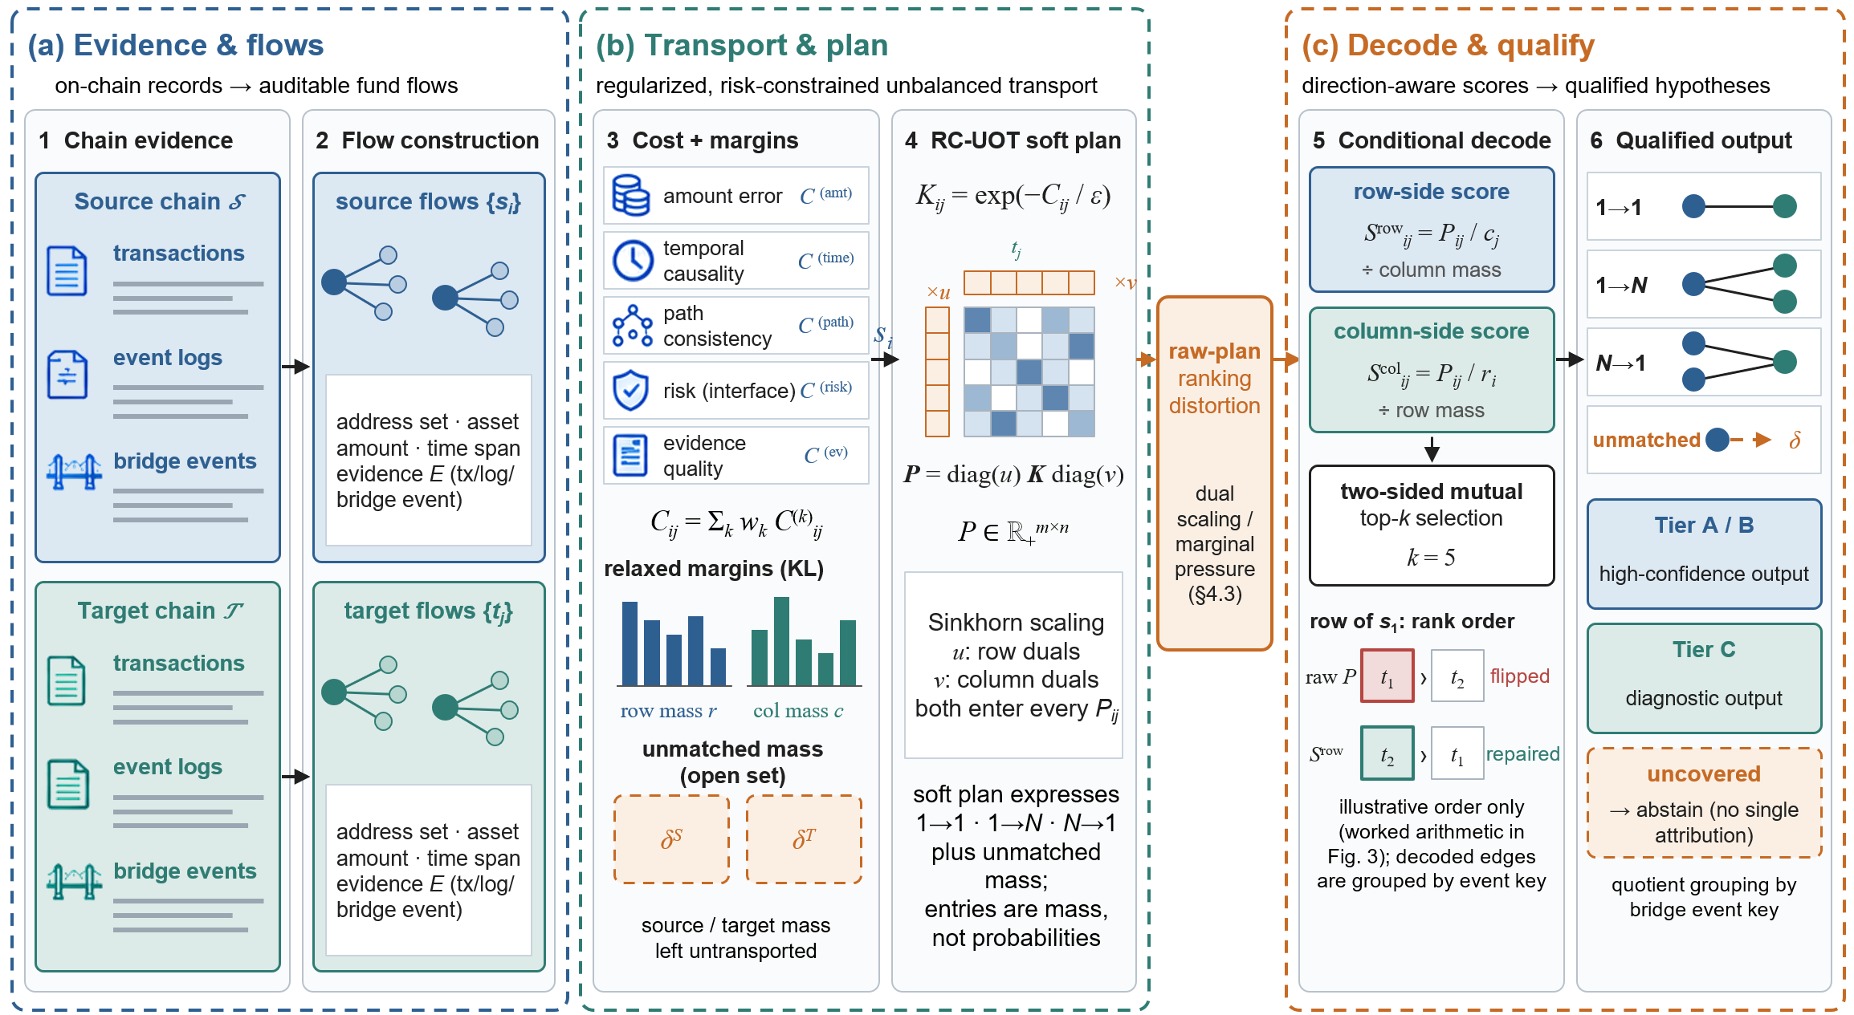
图 2 RC-UOT 整体框架。(a) 证据与资金流：跨链交易、事件日志与桥事件被组织为可回溯的源流 s_i 与目标流 t_j（阶段 1–2）；(b) 运输与计划：五项取证子代价组成复合代价 C，KL 松弛边际与未匹配汇 δ^S、δ^T 允许部分质量不被运输，Sinkhorn 求解得到 P = diag(u) K diag(v)（阶段 3–4）；(c) 解码与限定：行向分数 S^row_ij = P_ij / c_j 与列向分数 S^col_ij = P_ij / r_i 经双向互选前 k（k = 5）得到候选对应，再按覆盖层级输出 Tier A/B 高置信结果与 Tier C 诊断结果，未覆盖部分弃权（阶段 5–6）。(b)(c) 之间的橙色标注对应第 4.3 节的原始计划排序失真；(c) 中的秩序条只示意翻转方向，具体算术见图 3。

4 方法
本节按 3.2 节的对应关系展开：4.1 与 4.2 节给出模块 A（表示与代价），4.3 与 4.4 节给出模块 B（失真诊断与条件解码），4.5 节给出模块 C（覆盖分层与弃权），4.6 节报告复杂度与实现常数。

4.1 问题设定与资金流证据表示
记源流集合 S = {s_1, …, s_n}、目标流集合 T = {t_1, …, t_m}。资金流是按主地址、链、资产上下文与滚动时间窗口（1800 秒）聚合的 AML 观测单元；它不是链上原生原子，而是为取证可回溯性设计的聚合单元 [7]。流元组为
$$s_{i}=\left(A_{i}, c_{i}, g_{i}, τ_{i}, x_{i}, E_{i}\right)$$
其中 A_i 为主地址，c_i 为资产上下文，g_i 为金额组，τ_i 为时间区间，x_i 为辅助特征，E_i 为证据引用（交易、事件日志与桥事件）。E_i 保证任何流级输出都能下钻回证据级。证据可观测范围决定候选空间：候选不完备是常态而非例外，因此未匹配质量与弃权是一等设计要素，而不是补救手段。
符号约定。 u、v 为求解器的行/列对偶缩放（第 4.3 节）；c_j = Σ_i P_ij 为列实现质量，r_i = Σ_j P_ij 为行实现质量；δ^{S、δ}T 分别为源侧与目标侧的未匹配质量；代价子项权重记为 w_amt、w_time、w_route、w_risk、w_evid。

4.2 运输形式化、代价与边际
本文求解熵正则非平衡最优传输
$$\min_{P≥0} ⟨C, P⟩ + ε Ω\left(P\right) + λ_{s} KL​\left(P1_{m} ∥ μ\right) + λ_{t} KL​\left(P^{⊤}1_{n} ∥ ν\right)$$
其中第一项为总运输代价，Ω(P) 为熵正则 [9]，后两项为 KL 边际罚：源侧与目标侧的边际匹配被放松，允许出现未匹配质量 [10,36]。
为什么采用非平衡形式。 动机是候选不完备与证据缺失：当边际本身不可靠时，硬性满足边际会把误差强制分配给错误候选；未匹配质量把”这笔钱可能没有出现在目标链”与”证据缺失”两种情况显式纳入模型。需要强调，非平衡形式的排序价值是一个独立的经验问题；第 5.3 节显示，平衡与非平衡条件解码的差异置信区间包含零。
代价分解为
$$C_{ij}=w_{amt} c_{amt}\left(i,j\right)+w_{time} c_{time}\left(i,j\right)+w_{route} c_{route}\left(i,j\right)+w_{risk} c_{risk}\left(i,j\right)+w_{evid} c_{evid}\left(i,j\right)$$
五个子项分别编码：
- 金额失配：容忍手续费与汇率造成的合法漂移，而非硬等值；
- 时间因果与延迟可行性：目标流必须落在源流之后，且满足跨链延迟可行窗；
- 路径一致性：源—目标是否经同一桥协议或合理路由拓扑；
- 风险对齐：AML 风险画像的一致性，作为上游风险输入的接口项保留；
- 证据质量：证据薄弱的候选对被惩罚，使输出质量可排序。
风险项与证据项仅作为接口/约束特征纳入代价与边际，其独立贡献均未单独量化，本文不作逐项贡献主张。
边际设计上，在部分观测条件下，源/目标边际由可观测质量构造，并预留未匹配质量（δ^{S、δ}T）；风险信息除代价子项外也体现在边际构造中。完整常数（正则系数、边际罚系数与窗口）在补充材料 S.8 的确认性协议中给出。

4.3 原始运输计划的排序失真
熵正则计划的求解具有分解结构
$$P=diag\left(u\right) K diag\left(v\right), K_{ij}=exp\left(−C_{ij}/ε\right)$$
其中 u、v 分别为行/列对偶缩放。这一结构意味着计划数值是三项的乘积：核评分 K_ij 与两侧缩放 u_i、v_j。按 P 直接对行 i 排序时，目标侧公共缩放 v_j 乘性地进入每个候选，而 v 来自边际约束的对偶，与候选本身是否成立无关；同时边际压力通过求解过程间接塑造 u、v 的取值。因此，计划数值不是对应分数，而是核评分与对偶缩放的混合体：一条在核评分下相对有利的候选边，可能因为求解器只分配给它很小的实现质量而排不进前 k。
以 2×2 情形说明该机制。设示意核评分 K = [[0.6, 0.8], [0.9, 0.1]]，对偶缩放 u = (1, 1)、v = (4, 1)，则
P = diag(u) K diag(v) = [[2.4, 0.8], [3.6, 0.1]]。
设示意真对应为 s1→t2、s2→t1。核评分本身偏向该真对应（K_12 > K_11 且 K_21 > K_22），但按计划行排序时，s1 行因 P_11 = 2.4 > P_12 = 0.8 而发生翻转。列质量 c = (6.0, 0.9)；行向条件分数 S^row_11 = 2.4/6.0 = 0.40、S^row_12 = 0.8/0.9 ≈ 0.89，s1 的排序恢复为 t2。列向互选一致：r = (3.2, 3.7)，对 t1 有 S^col_21 > S^col_11，对 t2 有 S^col_12 > S^col_22，双方互选得到示意真对应。
图 3 把这四步逐一画出：核偏好、对偶缩放、原始计划中的翻转，以及条件分数与互选如何恢复排序。其中数值只是教学性示意，不来自任何实验或数据集。
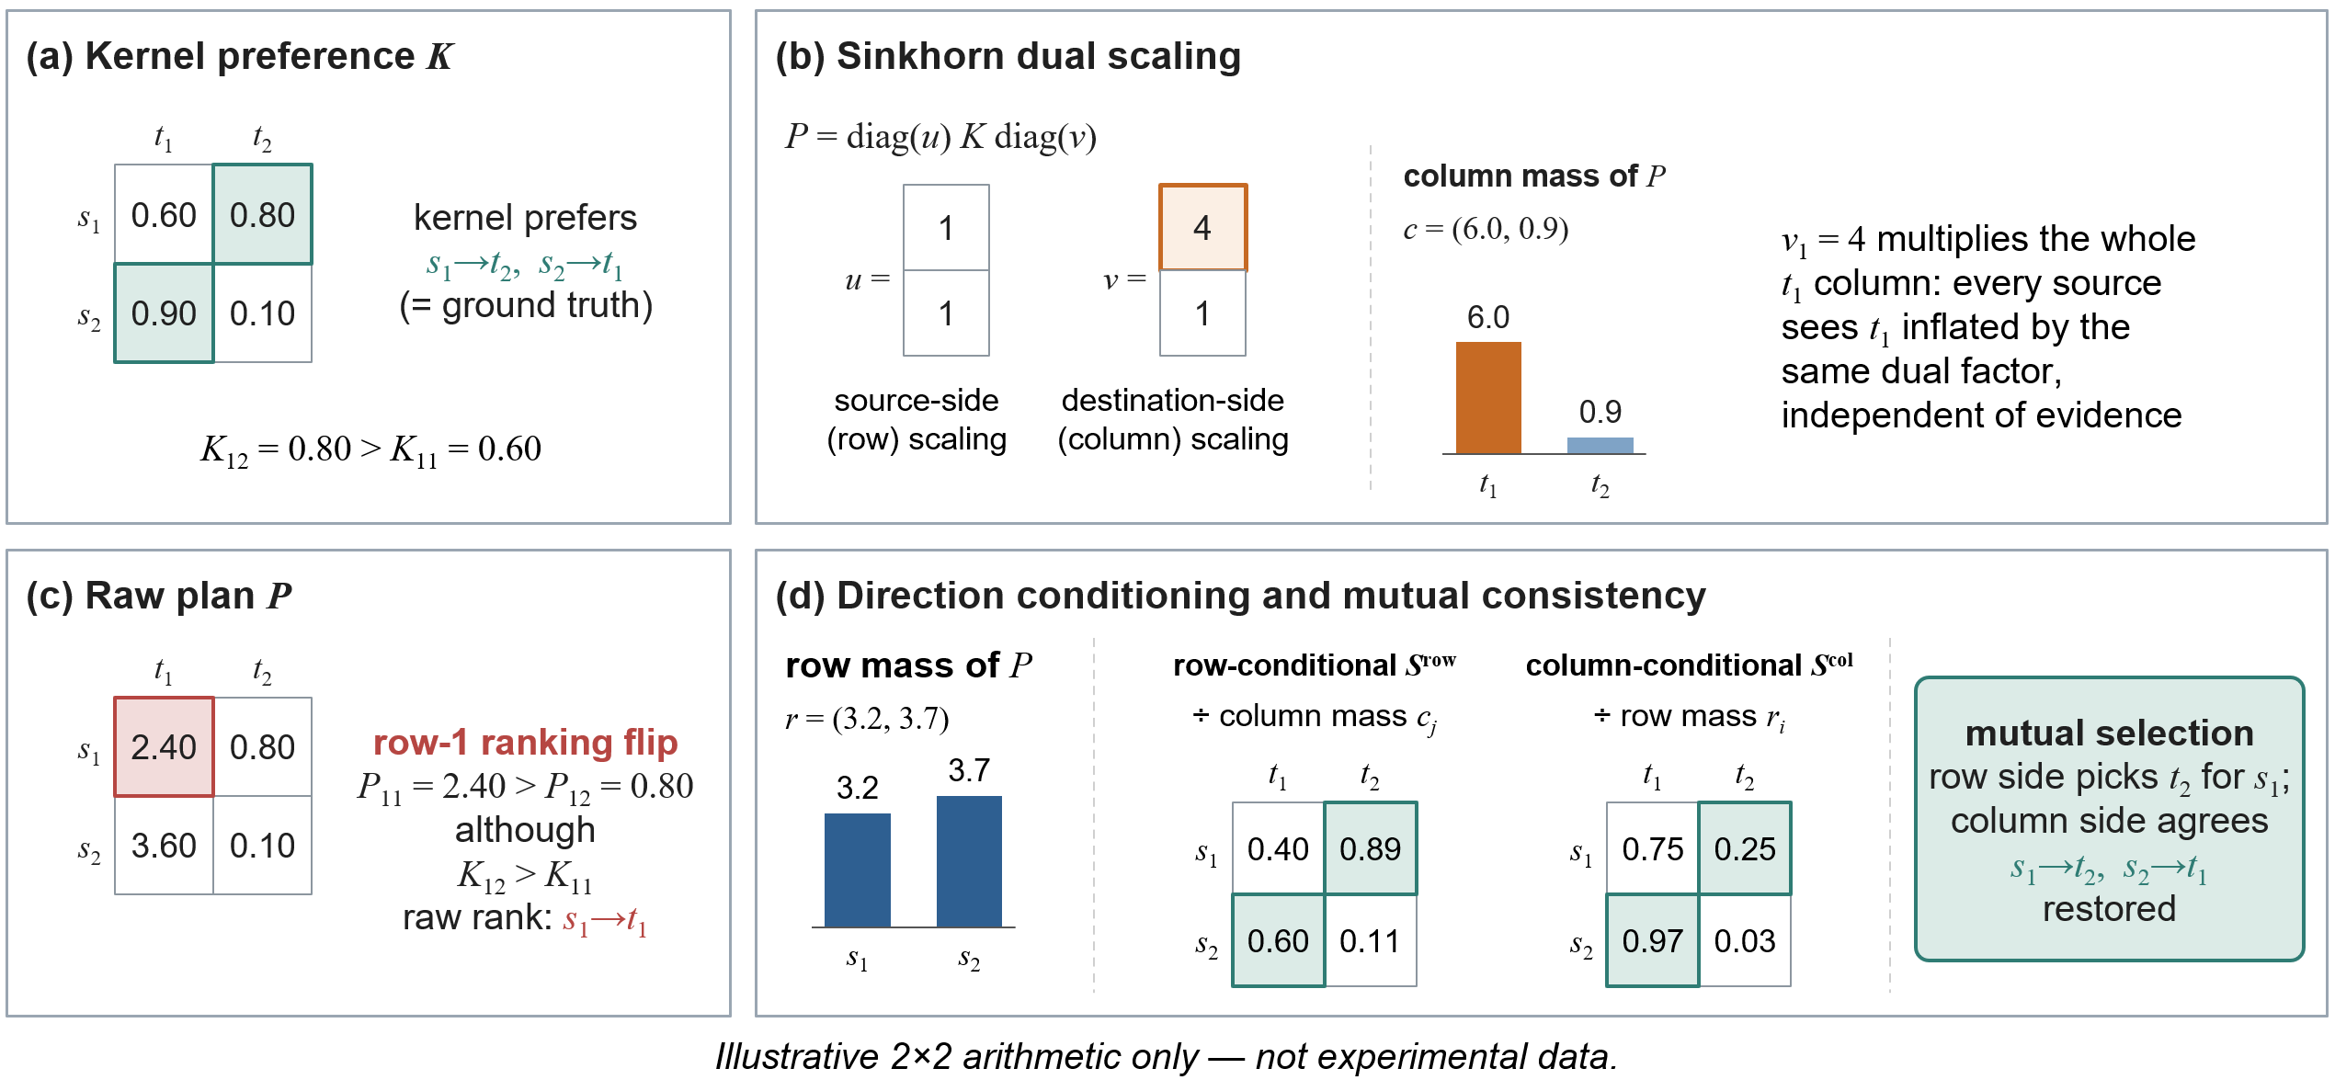
图 3 排序失真机制的 2×2 示意。(a) 核评分偏向示意真对应 s1→t2、s2→t1（K_12 > K_11）；(b) 目标侧对偶缩放 v = (4, 1) 放大 t1 整列，列质量 c = (6.0, 0.9)；(c) 原始计划 P = [[2.40, 0.80], [3.60, 0.10]] 中，s1 行因 P_11 > P_12 发生排序翻转；(d) 行向条件分数（除以列质量 c_j）恢复 s1 对 t2 的偏好，列向条件分数（除以行质量 r_i）给出一致选择，双向互选还原示意真对应。数值为教学性示意，不来自任何实验或数据集。

4.4 方向条件化解码
解码把计划映射为报告边。定义
- 行向条件分数 S^row_ij = P_ij / c_j：沿源流 i 的一行比较各候选目标，用列质量归一；
- 列向条件分数 S^col_ij = P_ij / r_i：沿目标流 j 的一列比较各候选源，用行质量归一。
命名提示（避免反向理解）： 上标 row/col 指”在哪个方向上做排序”，而归一化除的是对侧质量。S^row 用于行方向排序、消去目标侧缩放，故也可读作”目标条件分数”；S^col 用于列方向排序、消去源侧缩放，可读作”源条件分数”。
按互选前 k 规则输出：仅当候选在两侧条件分数中均进入前 k（本文 k = 5）时，才输出为对应边。
命题 1（双重消除）。 设 P = diag(u) K diag(v) 且 u_i, v_j, K_ij > 0，则
Sijrow=ui Kijl​ul Klj, Sijcol=Kij vjl​Kil vl
证明. c_j = Σ_l u_l K_lj v_j = v_j Σ_l u_l K_lj，代入 S^row_ij = P_ij / c_j 即得；列向对称。∎
命题的含义有三层：
- 双重消除。 行向条件分数精确消去目标侧公共缩放 v，列向条件分数精确消去源侧公共缩放 u。
- 消除不等于核恢复。 分母中保留了对侧竞争项（Σ_l u_l K_lj 与 Σ_l K_il v_l），条件解码并不精确恢复 K，而是保留对侧竞争。
- 它是标准结构的直接推论。 该恒等式对平衡与非平衡熵 OT 同形式成立，是标准 Sinkhorn 结构的直接推论；本文不把条件归一化表述为新的归一化。
条件解码与双向归一化、互选匹配在结构上相关 [12,13,40]，本文的增量在于对计划排序失真的诊断、取证语境下的适配与上述形式化解释。该恒等式确立的是修复的代数通道；修复是否在经验上改善排序，由第 5.3 节预先固定的确认性保留集回答。

4.5 输出语义、覆盖分层与弃权
当逐对归属被证据欠定时，解码器把共享同一事件键的候选归并为商空间分组
$$q=\left(\left[S_{q}\right], \left[T_{q}\right], E_{q}\right)$$
并按覆盖层级限定输出：A/B 层证据足以支撑高置信输出，C 层仅作诊断输出，未覆盖候选弃权。
为避免证据不足时的强制归因，输出层允许选择性弃权：在证据不足时保留匹配假设、拒绝给出单一归属，优于虚增召回。该设计面向风险为本的 AML 调查语境 [3,42]：监管框架要求高风险场景下的输出可解释、可审计 [43,44,45]，弃权与覆盖层级是本文在输出语义层面对该要求的落实。区块链审计机制的最新研究同样把可审计性作为链上系统的一等设计目标（如隐私保护的账本审计 [46]）。
商空间分组规则与桥事件 transferId 键的一致性已在覆盖子集上核对。该核对是定义一致性检查，不是独立的预测验证：覆盖对标签与冻结的桥转移键规则同来自同一 transferId 关联，二者在 122 个保留对上逐行一致属构造性结果（详见补充材料 S.1）。
本文称带覆盖分层与弃权的完整管线为 UOT-Q：它是 UOT 的输出安全层（商空间分组、覆盖分层与弃权），不是第二个独立方法。报告输出包括对应假设、层级化置信、所用与缺失证据及弃权原因，供调查者复核。
实现标识说明。 代码库中该管线的历史标识符为 RC-UOT(-Q)，为向后兼容保留；其中 “R” 指风险加权（risk weighting），不是硬约束。正文一律使用中性表述：UOT 形式化 / 条件 UOT 解码 / UOT-Q 管线。

4.6 复杂度与实现
求解采用对数域稳定的 Sinkhorn 迭代。复杂度为：稠密代价/核存储 O(nm)；单轮 Sinkhorn 缩放迭代 O(nm)，T 轮合计 O(Tnm)；解码器的行/列排序遍历同为 O(nm)。
在 ≤ 288×288 候选规模的有界计算微基准上（冻结基准单元，完整表见补充材料 S.4），UOT 管线的求解加解码耗时约 3 秒。该实验是所测规模下的有界运行时间/内存刻画，不外推到语料级候选空间。 该区间内耗时基本持平，反映的是固定求解器开销在所测规模上占主导，不构成近常数复杂度的证据。
实现常数（k = 5、正则与边际罚系数、时间窗口）在补充材料 S.8 的确认性协议与可复现性说明中给出；代码与可复现性材料将在接收后随公开版本发布 [47,48]。

5 实验

5.1 实验设置
数据集。 Celer 监督基准包含 7,296 个锚定交易对，聚合为 5,735 条 ETH 源流与 7,122 条 BNB 目标流，以及 7,128 条监督流边（一对一 72.32%、分流 27.51%、合流 0.17%）。替代时间窗口（600/3600 秒）下流标签数的扰动不超过 ±1.1%。桥流量锚定于 Celer/cBridge 类桥 [34]。需要显式声明数据生成口径：监督锚定本身是一对一的协议原生结算对，非一对一拓扑由 1800 秒聚合与合成注入共同产生；真实合流比例仅 0.17%，因此合流方向的结论主要依赖半合成压力测试。
结构压力测试。 48 个结构模板，每个模板以 5 组实例（种子 42—46）生成，在真实流特征之上施加 1→2、2→1、未匹配与诱饵结构。
方法对照。 共五种：
- UOT 管线（UOT 形式化 + 条件解码）；
- Connector 风格与 ABCTracer 风格两个一对一基线；二者为表示能力对照（representation-capability controls），不是对原始系统的可比复现，也不构成校准化的优势证据；
- Threshold-MM：全局校准的阈值规则；
- Balanced-OT：严格平衡最优传输。
两个风格基线使用固定常量、无开发选择步骤；阈值规则的阈值按预先定义的校准协议确定。因此各方法的开发调参预算不对称且有利于所提管线，相关比较一律按诊断对照解读。任何公平的保留集基线比较仅以未参与校准的 75% 单元为正式比较集，全单元读数仅作描述性报告。
指标。 主指标为宏平均边精度、边召回与边 F1。结构测试另报边包含召回与 Recall@3；严格评估口径报严格精确恢复；取证操作点另报交易级时间因果违例率与覆盖/弃权指标。
- 边包含召回：解码计划对真值边赋予正质量（≥ 1e-9）即计为包含；这是密集计划上的包含口径，不是精确重建。
- Recall@3：对每个源流，其真值目标是否落入该源解码排序的前 3，再按源宏平均。
- 严格精确恢复：预测边集须与结构真值完全一致方计为恢复。
主对比报告配对 95% 置信区间：点估计按模板 → 种子 → 桥 → 宏平均分层聚合；bootstrap 重采样单位为桥内模板实例，B = 4,000，RandomState(20240101)。指标完整定义见补充材料 S.5。
评估协议。 结构测试与主确认性实验在固定划分上报告；主对比在预先固定的确认性保留集上评估，划分在评估前冻结，保留集未被触碰并经独立重算。完整协议（对比集构成、解码常数、统计口径与独立重算）见补充材料 S.8。
表 1 数据集与实验设置
项 | 内容
Celer 监督基准 | 7,296 个锚定交易对 → 5,735 条 ETH 源流 / 7,122 条 BNB 目标流；7,128 条监督流边（1:1 72.32% / 分流 27.51% / 合流 0.17%）；替代窗口扰动 ≤ ±1.1%
结构压力测试 | 48 模板 × 5 实例（种子 42—46）；1→2 / 2→1 / 未匹配 / 诱饵结构
确认性保留集 | 三桥（Celer、Multichain、PolyNetwork）；720 个配对模板实例；预先固定，评估前冻结
主指标 | 宏平均边精度 / 边召回 / 边 F1；配对分层 95% CI（B = 4,000）
方法对照 | UOT 管线；Connector 风格 / ABCTracer 风格（一对一，表示能力对照）；Threshold-MM（校准阈值规则）；Balanced-OT（严格平衡）
调参预算 | 不对称且有利于所提管线；风格基线为零开发预算，比较按诊断对照解读

5.2 非一对一结构下的表示能力
本节回答表示层面的问题：一对一输出语义之外的对应结构，运输表示能否表达？
在结构压力测试上，UOT 的密集计划以边包含口径覆盖真值边；分流 0.946 [0.907, 0.985]、合流 0.967 [0.913, 1.000]（表 2；图 4）；三桥忠实运行为 0.950—1.000，而两个一对一风格基线在该口径下均为 0。Recall@3 为 0.481 [0.418, 0.544]。
表 2 结构表示摘要（48 模板 × 5 实例）
指标 | 均值 | 95% CI
分流边包含召回 | 0.946 | [0.907, 0.985]
合流边包含召回 | 0.967 | [0.913, 1.000]
Recall@3（按源宏平均） | 0.481 | [0.418, 0.544]
一对一风格基线（边包含召回） | 0 | —
注：边包含召回指解码计划对真值边赋予正质量（≥ 1e-9）即计为包含，对应的解码边精度约 0.02。该口径为表示能力口径，不是精确重建口径；严格精确恢复见表 3。
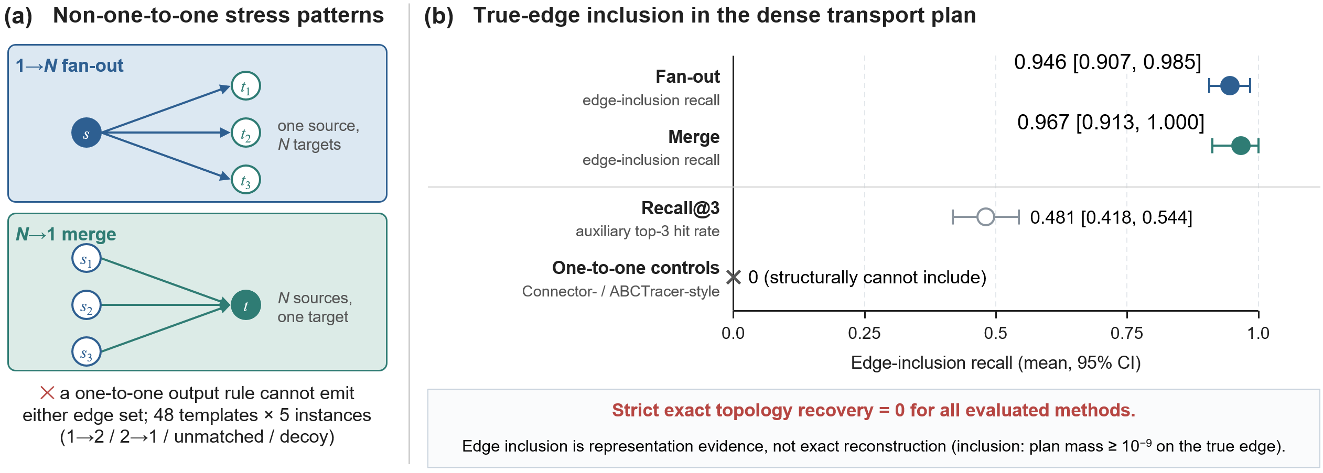
图 4 非一对一结构下的表示证据。(a) 结构压力模式：1→N 分流与 N→1 合流，一对一输出规则无法完整输出其中任一边集（48 模板 × 5 实例，含 1→2、2→1、未匹配与诱饵）；(b) 稠密运输计划对真值边的包含召回及 95% CI：分流 0.946 [0.907, 0.985]，合流 0.967 [0.913, 1.000]；辅助指标 Recall@3 为 0.481 [0.418, 0.544]；Connector 风格与 ABCTracer 风格的一对一对照在该口径下为 0。边包含指解码计划对真值边赋予不小于 1e-9 的质量，属于表示能力口径；严格精确拓扑恢复对全部受测方法均为 0（完整结果见表 3）。
严格口径下的结果必须与表 2、图 4 对照阅读。 在严格评估（预测边集须与结构真值完全一致）下，五种方法在三桥的精确恢复均为 0；边级指标上，全局校准的阈值规则（边 F1 0.120—0.168）高于两种传输解码（≤ 0.040）；覆盖分层传输解码在边精度上略高于严格平衡传输（0.015—0.022 对 0.009—0.016）。完整结果见表 3。
表 3 严格结构评估（三桥 × 五方法；48 模板 × 种子 42—46，均值 ± 种子标准差）
桥 | 方法 | 分流精确 | 合流精确 | 边精度 | 边召回 | 边 F1
Celer | Connector 风格 | 0.000 | 0.000 | 0.026 ± 0.007 | 0.026 ± 0.007 | 0.026 ± 0.007
Celer | ABCTracer 风格 | 0.000 | 0.000 | 0.026 ± 0.007 | 0.026 ± 0.007 | 0.026 ± 0.007
Celer | Threshold-MM | 0.000 | 0.000 | 0.094 ± 0.009 | 0.971 ± 0.006 | 0.168 ± 0.016
Celer | Balanced-OT | 0.000 | 0.000 | 0.016 ± 0.002 | 0.968 ± 0.036 | 0.030 ± 0.005
Celer | UOT-Q | 0.000 | 0.000 | 0.022 ± 0.005 | 0.961 ± 0.035 | 0.040 ± 0.009
Multichain | Connector 风格 | 0.000 | 0.000 | 0.000 | 0.000 | 0.000
Multichain | ABCTracer 风格 | 0.000 | 0.000 | 0.034 ± 0.006 | 0.034 ± 0.006 | 0.034 ± 0.006
Multichain | Threshold-MM | 0.000 | 0.000 | 0.075 ± 0.005 | 0.844 ± 0.030 | 0.136 ± 0.009
Multichain | Balanced-OT | 0.000 | 0.000 | 0.009 ± 0.003 | 0.994 ± 0.008 | 0.018 ± 0.005
Multichain | UOT-Q | 0.000 | 0.000 | 0.015 ± 0.004 | 0.983 ± 0.020 | 0.027 ± 0.008
PolyNetwork | Connector 风格 | 0.000 | 0.000 | 0.000 | 0.000 | 0.000
PolyNetwork | ABCTracer 风格 | 0.000 | 0.000 | 0.000 | 0.000 | 0.000
PolyNetwork | Threshold-MM | 0.000 | 0.000 | 0.065 ± 0.006 | 0.997 ± 0.006 | 0.120 ± 0.010
PolyNetwork | Balanced-OT | 0.000 | 0.000 | 0.013 ± 0.001 | 1.000 ± 0.000 | 0.026 ± 0.002
PolyNetwork | UOT-Q | 0.000 | 0.000 | 0.017 ± 0.004 | 1.000 ± 0.000 | 0.034 ± 0.007
注：精确恢复列对全部 15 行均为 0.000，本文不作任何精确重建主张。加粗仅标注该表内边 F1 最高者（Threshold-MM），不构成对任何方法优劣的额外主张；该阈值规则拥有全局校准而两个风格基线为零预算，读法见 5.1 节的预算不对称声明。一对一风格基线的分流零值是结构性的（源侧出度 ≤ 1 使 1→2 边集无法输出），而合流零值是经验性的（2→1 在其数据结构中可表示，但实测为零）；这一区分见补充材料 S.6。
本节结论。 表示失配真实存在，运输表示弥补了它；但在冻结解码点下，精确拓扑重建对所有方法都不可达。本节确立的是表示能力，不是可操作的重建精度。

5.3 条件解码的确认性评估
开发期诊断。 排序失真先在开发期被观察到：无金额代价解码的宏边 F1 为 0.3172，而原始计划互选前 5 解码仅 0.2374，退化可归因于边际竞争与目标侧对偶缩放。这里需要坦率交代一个边界：该开发期核解码上限（0.3172）高于下文保留集上条件解码的 0.3104，即修复把解码带回接近直接核排序的水平，并未超越它。基于该诊断，条件解码器与五项机制方向在实验前预先固定，并在预先固定的确认性保留集（三桥，720 个配对模板实例）上评估。
主结果。 条件解码把宏平均边 F1 从 RAW_UOT_PLAN_D4 的 0.2350 提升到 CONDITIONAL_UOT_D4 的 0.3104；Δ_primary = +0.075413，配对 95% CI [0.070557, 0.080312]，完全位于零之上（表 4；图 5a）。逐桥全部为正（图 5b）：
- Celer +0.0826 [0.0743, 0.0918]
- Multichain +0.0820 [0.0709, 0.0933]
- PolyNetwork +0.0616 [0.0587, 0.0649]
基于冻结逐实例结果（未重跑方法）的敏感性重算给出：真实依赖单元（基锚点）簇重采样 95% CI [0.0708, 0.0803]、种子→模板两阶段重采样 [0.0677, 0.0831]、金额×时延分层（Q|D）重采样 [0.0676, 0.0849]，均不含零，主结论稳健。该阶梯是稳健性检查，不是名义覆盖率声明：两阶段方案每桥仅 5 个种子、Q|D 方案每桥仅 12 个分层单元，二者都偏粗（完整说明见补充材料 S.2）。
生成器约束。 确认性保留集的 720 个模板实例共享同一注入结构构成（每模板一个分流对、一个合流对、一个未匹配源与两个噪声对），因此该结果刻画的是该生成器模板网格上的修复效应；其外部推广有待充分多样语料上的方法评估。
表 4 预先固定的确认性保留集：五种解码方法（三桥，720 个配对模板实例）
解码方法 | 边精度（宏） | 边召回（宏） | 边 F1（宏）
RAW_UOT_PLAN_D4 | 0.1476 | 0.5975 | 0.2350
CONDITIONAL_UOT_D4 | 0.1926 | 0.8009 | 0.3104
AMOUNT_FREE_COST_D4 | 0.1896 | 0.7882 | 0.3055
CONDITIONAL_BOT_D4 | 0.1927 | 0.8016 | 0.3106
SUPPORT_PLUS_K_D4 | 0.1862 | 0.7734 | 0.2999
注：主对比为 CONDITIONAL_UOT_D4 减 RAW_UOT_PLAN_D4，Δ_primary = +0.075413，配对 95% CI [0.070557, 0.080312]；逐桥 Δ 与 CI 见正文。CONDITIONAL_BOT_D4 与 CONDITIONAL_UOT_D4 相差 −0.0003，CI 含零，本表不比较 UOT 与 BOT 的优劣。完整统计口径与独立重算见补充材料 S.8。
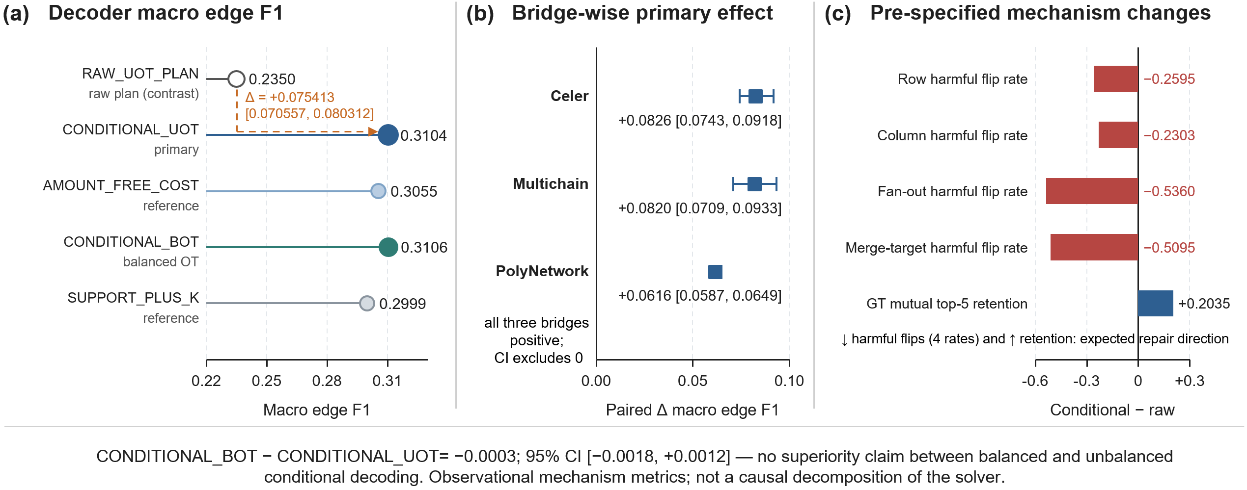
图 5 预先固定的确认性保留集主结果（三桥，720 个配对模板实例）。(a) 五种冻结解码方法的宏平均边 F1，主对比为条件解码 CONDITIONAL_UOT 相对原始计划解码 RAW_UOT_PLAN，Δ = +0.075413，配对 95% CI [0.070557, 0.080312]；(b) 逐桥配对效应及 95% CI，Celer、Multichain、PolyNetwork 均为正；(c) 五项预先固定的机制方向变化（条件解码减原始解码）：四项有害翻转率下降，真值互选前 5 保留率上升，均指向预期的修复方向，属于观测性指标而非因果分解。图中方法名省略了后缀 _D4，与表 4 中的标识一一对应。CONDITIONAL_BOT 与 CONDITIONAL_UOT 相差 −0.0003，95% CI [−0.0018, +0.0012] 含零，本图不比较平衡与非平衡条件解码的优劣。
机制方向。 五项预先固定的机制方向指标全部指向修复方向（图 5c）：有害翻转率下降 −0.2595（行向）、−0.2303（列向）、−0.5360（分流子集）、−0.5095（合流目标），真值互选前 5 保留率上升 +0.2035。这些是观测性指标，用于刻画修复的作用方式，不构成完整的因果分解。
辅助对照与边界。 相对直接核解码与支撑解码，条件解码的运输计划级增量为正但小：Δ_cost = +0.0048 [0.0013, 0.0089]，Δ_support = +0.0104 [0.0062, 0.0152]。这说明运输求解是表示机制，而非相对自身核的大幅增益；主分类下三桥全部为正，但 PolyNetwork 的二级对照为负（−0.0043 [−0.0065, −0.0024]）。平衡与非平衡条件解码的差异为 −0.0003，95% CI [−0.0018, +0.0012] 包含零：非平衡松弛本身的排序收益未被观测到，其动机是未匹配质量建模（第 4.2 节），而不是已被证明的排序优越性。
精度口径提醒。 上述增益对应的解码边精度约为 0.19，即被提升的流边中约五分之四为假阳性。这是方法内排序修复的证据，不是可直接投入调查分诊的操作点；分诊级操作点见 6.3 节，二者口径不同，不可混用。

5.4 机制与附加诊断
组件压力阶梯（在开发封存流上逐项隔离代价组件）表明，时间因果与未匹配质量是所隔离项中最敏感的两项：移除二者时性能下降最明显。平衡与非平衡解码在不同压力级下表现为一致的水平差异而非斜率差异，与 5.3 节差异置信区间含零的观察一致。
对称掩码诊断进一步说明证据缺失下的行为差异：移除接收方或金额字段会使一对一风格工具阻塞或产生零预测，而传输管线保持可评估，且交易级时间因果违例率恒为 0。完整阶梯与掩码梯子见补充材料 S.7。风险项的独立贡献未单独量化（第 4.2 节）。
弃权层的证据状态。 覆盖分层与商空间分组（模块 C）目前只通过了一项检查：分组规则与桥事件 transferId 键在 122 个覆盖保留对上逐行一致。由于覆盖对标签与该键规则同源，这是定义一致性的构造性结果，不是独立的预测验证；该子集上的完美 P/R/F1 不承载对应准确性含义（补充材料 S.1）。本文因此把模块 C 定位为输出安全设计，而不是一个已被验证的预测组件；其在真实调查中的取舍代价需要调查者在环的研究来评估。

5.5 独立真实数据中的问题存在性
本节回答一个与方法性能无关的问题：流级扇出在开发语料之外是否存在？
数据取自两个独立的后开发期 Celer 语料，以协议原生关联规则（Send.transferId == Relay.srcTransferId）组装流级真值边。两个审计均仅做数据组装，未运行任何方法（method_predictions = 0，method_runs = 0）。结果见表 5，图 6 以聚类份额与逐项标准的形式给出同一组数据。
表 5 后开发期数据审计摘要（预测盲，仅数据组装，未运行任何方法）
量 | v4 窗口 | v5 窗口
时间窗口（UTC） | 2024-05-20 → 2025-05-19 | 2025-05-14 → 2026-05-09
协议原生锚定 | 32,905 | 42,114
流级真值边（去重） | 25,621 | 39,595
Tier-A 源级扇出单元 | 2,451 | 5,516
合流单元 | 85 | 76
时间跨度 | 359.98 天 | 359.97 天
G_full（独立主地址簇） | 7 | 8
max-share_full（最大簇 / 全部扇出单元） | 0.371277 | 0.6200
G_conservative（开发/历史语料未见地址簇） | 2 | 2
max-share_conservative（最大未见簇 / 全部扇出单元） | 0.0245（60 / 2,451） | 0.0009（5 / 5,516）
充分性（预先注册联合标准） | FAIL | FAIL
方法执行？ | 否 | 否
注：保守 max-share 按冻结分母惯例报告；最大未见簇规模除以全部 Tier-A 扇出单元，而非集内占比；集内占比（v5：5/6 = 0.8333）不是门槛量，不予采用。G 度量独立行为来源多样性而非流数量；充分性门槛 G ≥ 8 是预先注册的保守数据充分性标准，不是普适统计定律。
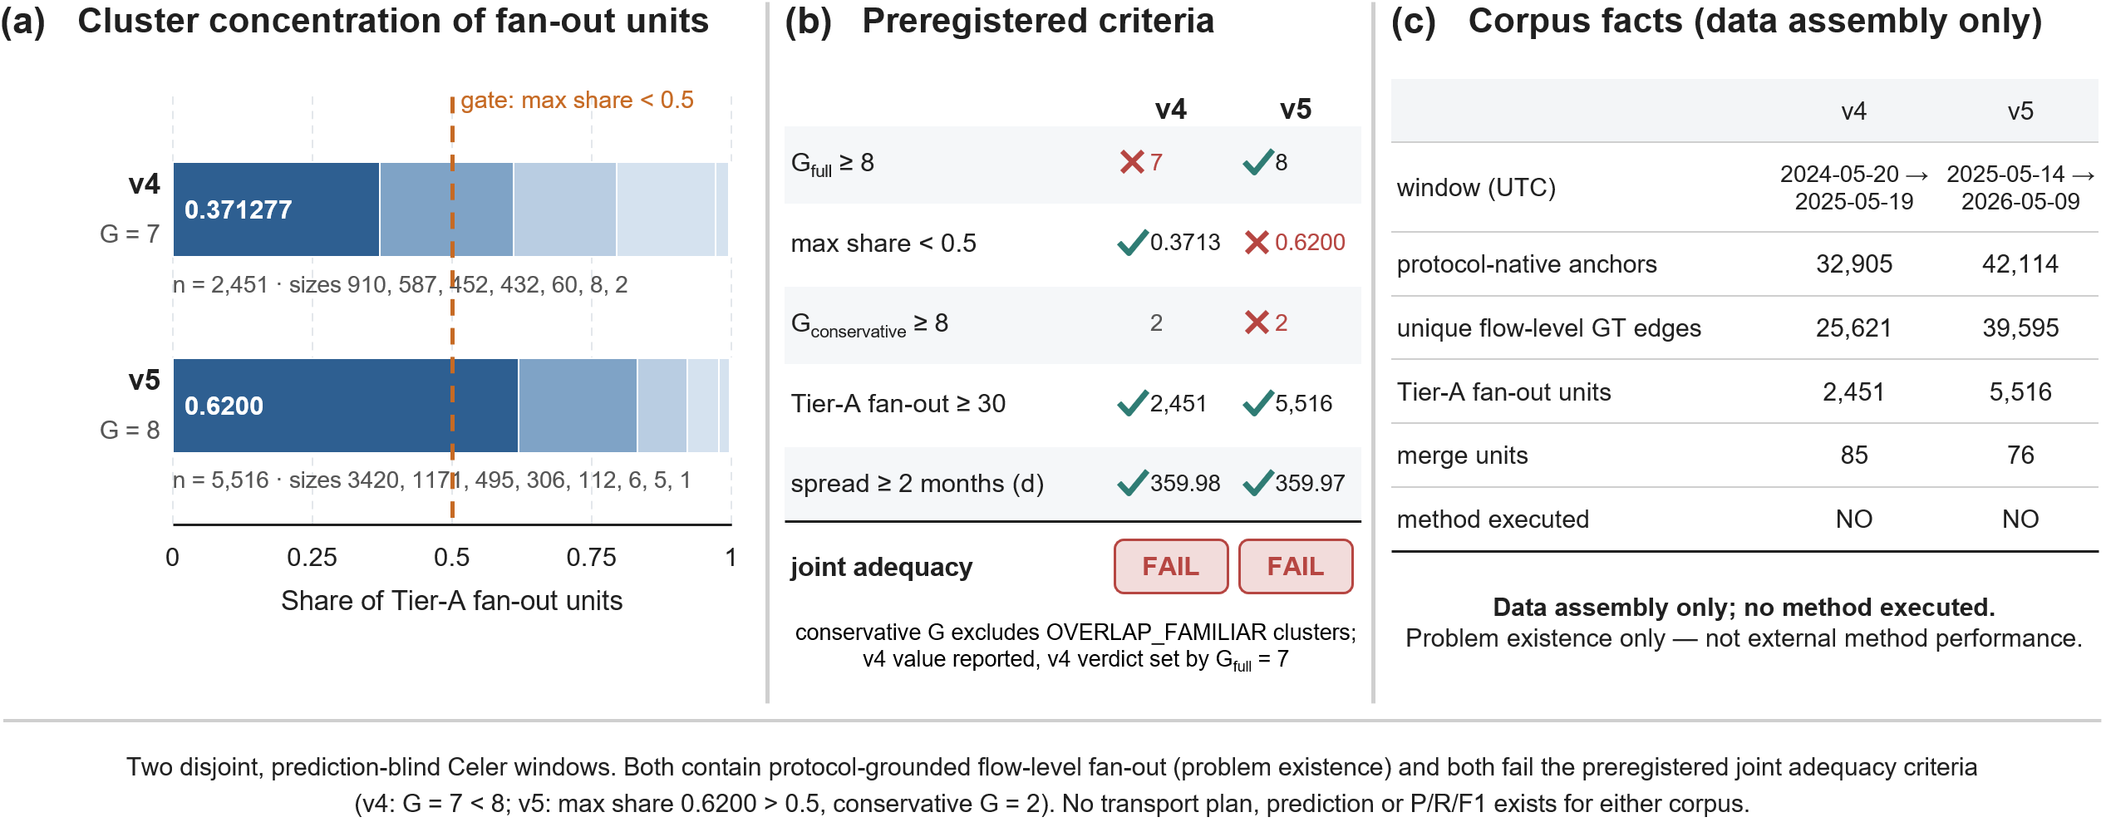
图 6 后开发期数据审计（预测盲，仅数据组装，未运行任何方法）。(a) 两个窗口的 Tier-A 源级扇出单元在独立主地址簇上的份额分布：v4 最大簇占比 0.371277（G = 7），v5 最大簇占比 0.6200（G = 8），橙色虚线为预先注册的集中度门槛 0.5；(b) 逐项对照预先注册的充分性标准：v4 的 G_full = 7 未达 8，v5 的最大簇占比超过 0.5 且保守计数 G = 2，两个窗口的联合判定均为 FAIL；(c) 两个窗口的语料事实。该图只确立流级扇出问题在开发语料之外的存在性，不代表外部方法性能。
解读。 四点如下。
其一，两个独立后开发窗口均含大量协议支撑的流级扇出；这支持问题存在性，不支持方法性能：任一语料均未运行方法。
其二，v4 因行为来源多样性不足而失败（G = 7 < 8；图 6b）。
其三，v5 的 G_full 达到 8，但最大簇占比 0.6200 > 0.5 使集中度标准失败（图 6a 中 v5 的首个簇段已越过门槛线）；按冻结的 OVERLAP_FAMILIAR 保守规则，其未见地址簇数仅为 2（长期活跃的聚合器/中继地址跨窗口重复出现并被标记为熟悉地址），因此多样性标准在保守口径下亦失败。两条通道独立判定为 FAIL。
其四，两个语料均按预先注册规则归档为问题有效性/溯源资产，不作为评估总体。
此外，度 > 5 的扇出单元（v4 为 26 个）对 k = 5 的互选解码器在结构上不可精确恢复，属已知表示上限。完整论证见补充材料 S.3。

6 讨论

6.1 从交易对到资金流意味着什么
把对应单元从交易对提升为资金流，改变了三件事。
其一，可表达性。 分流与合流从”错误类型”变为一等输出（5.2 节），对应问题从检索问题变为分配问题。
其二，证据组织。 流把交易、事件与桥证据组织为可回溯单元，代价的每一项都有取证语义（4.2 节），任何流级输出都可以下钻回证据。
其三，输出责任。 允许未匹配质量意味着系统可以表达”证据不足”，而不是被迫给出一个匹配（4.5 节）。

6.2 条件解码修复的是什么，运输表示何时有价值
条件解码修复的是计划数值到对应排序之间的错位：与对偶缩放及边际压力相关的排序损伤。其代数通道是双重消除（4.4 节），其经验确认是 5.3 节的三桥正效应。
修复有明确边界：条件解码不恢复核评分本身，对侧竞争项保留在条件分数中；平衡与非平衡条件解码的差异置信区间包含零，说明增益来自解码层而非非平衡松弛；相对直接核解码的计划级增量小，说明运输求解的价值主要在于表示与边际处理，而不在于生成更锐利的核。
运输表示的价值因此集中在三处：表达非一对一结构、容纳未匹配质量、为条件解码提供可消去缩放的代数结构。在精确重建仍然困难的前提下（5.2 节），其最现实的用法是召回导向的候选生成与排序卫生，而不是自动结构重建；与交易级追踪器构成互补部署，而非替代。

6.3 取证使用、覆盖分层与弃权
在操作层面，弃权与覆盖分层把”证据不足就不下结论”写进系统行为。
联合时间可采过滤下的高置信子集可作为分诊输出供调查者复核：交易对口径下精度 0.889、成对 F1 0.708、覆盖 0.845、交易级时间因果违例率 0。必须同时声明该数字的适用区间：它是一对一交易对口径，而在同一闭集原生诊断下 Connector 得分为 0.9736，即在该区间内既有工具更强；本文不主张在一对一区间上的优越性。与之相对，流压力操作点（精度 0.192）只作为表示与排序卫生的证据。
三组数字必须始终带限定词、不可互换：
口径 | 数值 | 含义
边包含召回（表示能力） | 0.946 / 0.967 | 密集计划含真值边；严格精确恢复为 0
流级压力操作点 | 精度 0.192 | 方法内排序卫生证据，非分诊操作点
固定时延全锚定主表 | 精度 0.889 | 一对一交易对口径；同区间闭集 Connector 为 0.9736
真实数据中扇出集中于少数聚合器账户的观察（5.5 节）提示调查中可优先对这类账户取证；这是描述性观察，不是泛化主张。

6.4 局限与外部有效性
本文的局限如下，逐项列出。
（1）外部有效性。 方法性能在充分多样的独立语料上尚未建立。此前一次外部执行在取得有效性能前因实现缺陷而终止，未重新运行；两个后开发期数据审计均未通过预先注册的充分性标准（v4：G = 7 < 8；v5：最大簇占比 0.6200 > 0.5 且保守口径 G = 2），均未运行方法。
外部充分性设计刻意保守，而这一保守性本身产生了副作用：熟悉地址规则在结构上排除了长期活跃的聚合器与中继地址（它们恰是最可能跨时间语料重复出现、从而被标记为 OVERLAP_FAMILIAR 的地址），因此两个窗口的保守 G 都塌缩到 2。多样性门槛未满足并不意味着真实扇出结构不存在，它意味着当前研究在其冻结标准下无法支持统计上多样的外部方法性能推断。“什么构成持续跨链基础设施的独立行为来源”是留给未来工作重新研究的新科学设计，不能追溯改变本稿的失败记录。
（2）真实 N→1 证据有限。 两个窗口分别仅 85 与 76 个合流单元，开发语料合流占比 0.17%；合流方向的结论主要来自半合成压力测试。
（3）半合成结构测试仍是必要的替代手段，非一对一拓扑由合成注入施加于真实流特征之上。
（4）解码常数 k = 5 固定，度 > 5 的扇出单元在结构上不可精确恢复。
（5）机制指标是观测性的，不构成因果分解。
（6）确认性保留集为生成器模板网格（720 个模板实例共享同一注入结构构成），结论限于该生成器族。
（7）不存在公平预算下的基线比较。 Connector 风格 / ABCTracer 风格仅为表示能力对照，历史校准预算不对称且有利于所提管线。
（8）风险与证据项仅作为接口/约束特征，其独立贡献未单独量化。
（9）代价规格的已知缺陷未修复。 成对金额相似性与分流/合流结构存在结构性张力，条件解码不修复该问题。
（10）弃权层未经独立验证。 覆盖分层与商空间分组只有定义一致性核对，缺少 held-out 的弃权收益评估，且半合成配比与真实合流比例（0.17%）不匹配。
未来工作包括：在充分多样的独立语料上评估方法性能；更强的拓扑感知解码；跨协议证据融合；调查者在环的分诊研究。详细执行历史见补充材料 S.3。

7 结论
跨链取证要求把对应问题从交易对提升到资金流。本文形式化 CSFFC，以运输表示统一表达一对一、分流、合流与未匹配质量；显式刻画并诊断原始运输计划中的排序失真，提出方向条件化解码，并给出双重消除性质作为标准 Sinkhorn 结构的直接推论；在输出语义层面引入覆盖分层与选择性弃权，使”证据不足”成为可被表达的结果。
在跨 Celer、Multichain、PolyNetwork 三桥的预先固定确认性保留集上，条件解码把宏平均边 F1 从 0.2350 提升到 0.3104（Δ = +0.075413，95% CI [0.070557, 0.080312]），三桥全部为正；结构压力测试确立表示能力，同时如实报告严格精确恢复对全部方法均为 0；两个独立真实数据审计确认流级扇出问题在开发语料之外真实存在，但均未通过预先注册的充分性标准。
方法在充分多样独立语料上的性能评估是下一步的科学问题；在完成该评估之前，外部方法性能仍未建立。

补充材料索引
正文中的补充材料交叉引用统一采用下表编号。已有英文版本的部分可直接随投稿提交；标注”待补”的部分需在投稿前补齐中文稿。
编号 | 内容 | 正文引用位置 | 现状
S.1 | 覆盖商空间一致性核对（122 对，定义一致性检查） | §4.5 | 已有中文与英文版本
S.2 | 确认性置信区间稳健性阶梯 | §5.3 | 已有英文版本，待译
S.3 | 溯源、划分、数据充分性与外部执行历史 | §5.5、§6.4 | 已有英文版本，待译
S.4 | 有界计算微基准（运行时间与内存） | §4.6 | 已有英文版本，待译
S.5 | 指标定义（边包含召回 / Recall@3 / 严格精确恢复 / 交易级时间因果违例率 / 覆盖与弃权分母 / 配对分层 CI） | §5.1 | 待补
S.6 | 严格结构评估补充列（度数准确率、假阳性边数）与一对一基线能力核对 | §5.2、表 3 注 | 待补
S.7 | 组件压力阶梯与对称掩码梯子完整结果 | §5.4 | 待补
S.8 | 确认性协议常数与独立重算记录 | §4.2、§4.6、§5.1、表 4 注 | 待补

参考文献
[1] Chainalysis. 2024 Crypto Money Laundering Report. Industry report, 2024. https://www.chainalysis.com/blog/2024-crypto-money-laundering/.
[2] Elliptic. The State of Cross-Chain Crime. Industry report, 2023. https://www.elliptic.co/resources/state-of-cross-chain-crime-2023.
[3] Financial Action Task Force (FATF). Targeted Update on Implementation of the FATF Standards on Virtual Assets and Virtual Asset Service Providers. FATF, 2023. https://www.fatf-gafi.org/en/publications/Fatfrecommendations/Targeted-update-virtual-assets-vasps.html.
[4] Lin, Dan, Wu, Jiajing, Su, Yuxin, Zheng, Ziye, Nan, Yuhong, Zhang, Qinnan, Song, Bowen, Zheng, Zibin. CONNECTOR: Enhancing the Traceability of Decentralized Bridge Applications via Automatic Cross-Chain Transaction Association. IEEE Transactions on Information Forensics and Security, 2025, 20: 7588–7601. DOI: 10.1109/TIFS.2025.3588249.
[5] Lin, Dan, Zheng, Ziye, Wu, Jiajing, Yang, Jingjing, Lin, Kaixin, Xiao, Huan, Song, Bowen, Zheng, Zibin. Track and Trace: Automatically Uncovering Cross-Chain Transactions in the Multi-Blockchain Ecosystems. IEEE Transactions on Services Computing, 2025, 18(6): 4291–4303. DOI: 10.1109/TSC.2025.3618729.
[6] Meiklejohn, Sarah, Pomarole, Marjori, Jordan, Grant, Levchenko, Kirill, McCoy, Damon, Voelker, Geoffrey M., Savage, Stefan. A Fistful of Bitcoins: Characterizing Payments Among Men with No Names. Proceedings of the 2013 Internet Measurement Conference (IMC), 2013, pp. 127–140. DOI: 10.1145/2504730.2504747.
[7] Weber, Mark, Domeniconi, Giacomo, Chen, Jie, Weidele, Daniel Karl I., Bellei, Claudio, Robinson, Tom, Leiserson, Charles E.. Anti-Money Laundering in Bitcoin: Experimenting with Graph Convolutional Networks for Financial Forensics. Proceedings of the ACM SIGKDD Workshop on Anomaly Detection in Finance, 2019. arXiv: 1908.02591.
[8] Weber, Mark, et al.. The Shape of Money Laundering: Subgraph Representation Learning on the Blockchain with the Elliptic2 Dataset. arXiv preprint arXiv:2404.19109, 2024. https://arxiv.org/abs/2404.19109.
[9] Cuturi, Marco. Sinkhorn Distances: Lightspeed Computation of Optimal Transport. Advances in Neural Information Processing Systems (NeurIPS), 2013, pp. 2292–2300.
[10] Chizat, Lénaïc, Peyré, Gabriel, Schmitzer, Bernhard, Vialard, François-Xavier. Unbalanced Optimal Transport: Dynamic and Kantorovich Formulations. Journal of Functional Analysis, 2018, 274(11): 3090–3123. DOI: 10.1016/j.jfa.2018.03.008.
[11] Villani, Cédric. Optimal Transport: Old and New. Springer, 2009.
[12] Rocco, Ignacio, Cimpoi, Mircea, Arandjelović, Relja, Torii, Akihiko, Pajdla, Tomáš, Sivic, Josef. Neighbourhood Consensus Networks. Advances in Neural Information Processing Systems (NeurIPS), 2018, pp. 1651–1662. arXiv: 1810.10510.
[13] Sarlin, Paul-Edouard, DeTone, Daniel, Malisiewicz, Tomasz, Rabinovich, Andrew. SuperGlue: Learning Feature Matching with Graph Neural Networks. IEEE/CVF Conference on Computer Vision and Pattern Recognition (CVPR), 2020, pp. 4937–4946. DOI: 10.1109/CVPR42600.2020.00499.
[14] Reid, Fergal, Harrigan, Martin. An Analysis of Anonymity in the Bitcoin System. Security and Privacy in Social Networks, 2013, pp. 197–223.
[15] Androulaki, Elli, Karame, Ghassan O., Roeschlin, Marc, Scherer, Tobias, Capkun, Srdjan. Evaluating User Privacy in Bitcoin. Financial Cryptography and Data Security (FC), 2013, pp. 34–51.
[16] Foley, Sean, Karlsen, Jonathan R., Putniņš, Tālis J. Sex, Drugs, and Bitcoin: How Much Illegal Activity Is Financed through Cryptocurrencies?. The Review of Financial Studies, 2019, 32(5): 1798–1853. DOI: 10.1093/rfs/hhz015.
[17] Huang, Danny Yuxing, Aliapoulios, Maxwell Matthaios, Li, Vector Guo, Invernizzi, Luca, Bursztein, Elie, McRoberts, Kylie, Levin, Jonathan, Levchenko, Kirill, Snoeren, Alex C., McCoy, Damon. Tracking Ransomware End-to-end. IEEE Symposium on Security and Privacy (S&P), 2018, pp. 618–631. DOI: 10.1109/SP.2018.00047.
[18] Monamo, Patrick, Marivate, Vukosi, Twala, Bheki. Unsupervised Learning for Robust Bitcoin Fraud Detection. 2016 Information Security for South Africa (ISSA), 2016, pp. 129–134. DOI: 10.1109/ISSA.2016.7802939.
[19] Jourdan, Marc, Blandin, Sebastien, Wynter, Laura, Deshpande, Pralhad. Characterizing Entities in the Bitcoin Blockchain. arXiv preprint arXiv:1810.11956, 2018. arXiv: 1810.11956.
[20] Wu, Changhao, Xu, Junwei, Wang, Kai, Han, Weili, Chai, Hongfeng. ETTracker: A Fund Tracking Framework for Anti-Money Laundering on Ethereum. Expert Systems with Applications, 2026, vol. 296, Art. no. 128900. DOI: 10.1016/j.eswa.2025.128900.
[21] Pareja, Aldo, Domeniconi, Giacomo, Chen, Jie, Ma, Tengfei, Suzumura, Toyotaro, Kanezashi, Tim, Kaler, Tim, Schardl, Tao B., Leiserson, Charles E.. EvolveGCN: Evolving Graph Convolutional Networks for Dynamic Graphs. AAAI Conference on Artificial Intelligence, 2020, pp. 5363–5370. DOI: 10.1609/aaai.v34i04.5984.
[22] Hamilton, Will, Ying, Zhitao, Leskovec, Jure. Inductive Representation Learning on Large Graphs. NeurIPS, 2017, pp. 1024–1034.
[23] Wu, Zhiying, Liu, Jieli, Wu, Jiajing, Zheng, Zibin, Chen, Ting. TRacer: Scalable Graph-Based Transaction Tracing for Account-Based Blockchain Trading Systems. IEEE Transactions on Information Forensics and Security, 2023, 18: 2609–2621. DOI: 10.1109/TIFS.2023.3266162.
[24] Chen, Weili, Guo, Xiongfeng, Chen, Zhiguang, Zheng, Zibin, Lu, Yutong. Phishing Scam Detection on Ethereum: Towards Financial Security for Blockchain Ecosystem. IJCAI, 2020, pp. 4506–4512. DOI: 10.24963/ijcai.2020/621.
[25] Lin, Ziqian, Luo, Qining, Wu, Dongze, Shen, Jie, Li, Lingying, Nong, Xunyi, Qin, Zhenkai. Detecting Illicit Transactions in Bitcoin: A Wavelet-Temporal Graph Transformer Approach for Anti-Money Laundering. Scientific Reports, 2026, vol. 16, Art. no. 1548. DOI: 10.1038/s41598-025-23901-3.
[26] Song, Kiwhan, Dhraief, Mohamed Ali, Xu, Muhua, Cai, Locke, Chen, Xuhao, Mithal, Arvind, Chen, Jie. Identifying Money Laundering Subgraphs on the Blockchain. Proceedings of the 5th ACM International Conference on AI in Finance (ICAIF), 2024, pp. 195–203. DOI: 10.1145/3677052.3698635.
[27] Li, Mengyuan, Zhang, Fan, Guo, Shaoyong, Wang, Chenyu, Qi, Feng. Federated Graph Neural Network for Real-Time Distributed Monitoring System Against Illicit Blockchain Transaction Accounts. IEEE Internet of Things Journal, 2026, 13(2): 2848–2863. DOI: 10.1109/JIOT.2025.3631547.
[28] Zhang, Mengya, Zhang, Xiaokuan, Zhang, Yinqian, Lin, Zhiqiang. Security of Cross-chain Bridges: Attack Surfaces, Defenses, and Open Problems. Proceedings of the 27th International Symposium on Research in Attacks, Intrusions and Defenses (RAID), 2024, pp. 298–316. DOI: 10.1145/3678890.3678894. (arXiv: 2312.12573)
[29] Zhou, Liyi, Xiong, Xihan, Ernstberger, Jens, Chaliasos, Stefanos, Wang, Zhipeng, Wang, Ye, Qin, Kaihua, Wattenhofer, Roger, Song, Dawn, Gervais, Arthur. SoK: Decentralized Finance (DeFi) Attacks. IEEE Symposium on Security and Privacy (S&P), 2023, pp. 2444–2461. DOI: 10.1109/SP46215.2023.10179435.
[30] Qin, Kaihua, Zhou, Liyi, Gervais, Arthur. Quantifying Blockchain Extractable Value: How Dark Is the Forest?. IEEE Symposium on Security and Privacy (S&P), 2022, pp. 198–214. DOI: 10.1109/SP46214.2022.9833734.
[31] Apostolaki, Maria, Zohar, Aviv, Vanbever, Laurent. Hijacking Bitcoin: Routing Attacks on Cryptocurrencies. IEEE Symposium on Security and Privacy (S&P), 2017, pp. 375–392. DOI: 10.1109/SP.2017.29.
[32] Yousaf, Hamza, Kappos, George, Meiklejohn, Sarah. Tracing Transactions Across Cryptocurrency Ledgers. USENIX Security Symposium, 2019, pp. 837–850.
[33] Sarkhosh, Hesam, Maroof, Uzma, Barradas, Diogo. The Dark Art of Financial Disguise in Web3: Money Laundering Schemes and Countermeasures. APWG Symposium on Electronic Crime Research (eCrime), 2025, pp. 1–18. DOI: 10.1109/eCrime66972.2025.11327832.
[34] Celer Network. cBridge: Multi-Chain Asset Bridge Documentation and Protocol Design. Technical documentation, 2022. https://cbridge-docs.celer.network/.
[35] Peyré, Gabriel, Cuturi, Marco. Computational Optimal Transport: With Applications to Data Sciences. Foundations and Trends in Machine Learning, 2019, 11(5–6): 355–607. DOI: 10.1561/2200000073.
[36] Chizat, Lénaïc, Peyré, Gabriel, Schmitzer, Bernhard, Vialard, François-Xavier. Scaling Algorithms for Unbalanced Optimal Transport Problems. Mathematics of Computation, 2018, 87(314): 2563–2609. DOI: 10.1090/mcom/3303.
[37] Benamou, Jean-David, Carlier, Guillaume, Cuturi, Marco, Nenna, Luca, Peyré, Gabriel. Iterative Bregman Projections for Regularized Transportation Problems. SIAM Journal on Scientific Computing, 2015, 37(2): A1111–A1138. DOI: 10.1137/141000439.
[38] Frogner, Charlie, Zhang, Chiyuan, Mobahi, Hossein, Araya, Mauricio, Poggio, Tomaso. Learning with a Wasserstein Loss. NeurIPS, 2015.
[39] Séjourné, Thibault, Vialard, François-Xavier, Peyré, Gabriel. The Unbalanced Gromov-Wasserstein Distance: Conic Formulation and Relaxation. NeurIPS, 2021.
[40] Sun, Jiaming, Shen, Zehong, Wang, Yuang, Bao, Hujun, Zhou, Xiaowei. LoFTR: Detector-Free Local Feature Matching with Transformers. IEEE/CVF Conference on Computer Vision and Pattern Recognition (CVPR), 2021, pp. 8918–8927. DOI: 10.1109/CVPR46437.2021.00881.
[41] Snelgar, Francis, Gould, Stephen, Xu, Ming, Zheng, Liang, Asthana, Akshay. Gromov Wasserstein Optimal Transport for Semantic Correspondences. British Machine Vision Conference (BMVC), 2025. https://bmva-archive.org.uk/bmvc/2025/assets/papers/Paper_721/paper.pdf.
[42] Financial Action Task Force (FATF). Updated Guidance for a Risk-Based Approach to Virtual Assets and Virtual Asset Service Providers. FATF, 2021. https://www.fatf-gafi.org/en/publications/Fatfrecommendations/Guidance-rba-virtual-assets-2021.html.
[43] Rudin, Cynthia. Stop Explaining Black Box Machine Learning Models for High Stakes Decisions and Use Interpretable Models Instead. Nature Machine Intelligence, 2019, 1(5): 206–215. DOI: 10.1038/s42256-019-0048-x.
[44] Arrieta, Alejandro Barrio, et al.. Explainable Artificial Intelligence (XAI): Concepts, Taxonomies, Opportunities and Challenges toward Responsible AI. Information Fusion, 2020, 58: 82–115. DOI: 10.1016/j.inffus.2019.12.012.
[45] Adadi, Amina, Berrada, Mohammed. Peeking Inside the Black-Box: A Survey on Explainable Artificial Intelligence (XAI). IEEE Access, 2018, 6: 52138–52160. DOI: 10.1109/ACCESS.2018.2870052.
[46] Liu, Zihan, Wang, Xiaohu, Lin, Chao, Xu, Minghui, He, Debiao, Huang, Xinyi. SilentLedger: Privacy-Preserving Auditing for Blockchains With Complete Non-Interactivity. IEEE Transactions on Information Forensics and Security, 2026, 21: 7346–7360. DOI: 10.1109/TIFS.2026.3716229.
[47] Pineau, Joelle, et al.. Improving Reproducibility in Machine Learning Research (A Report from the NeurIPS 2019 Reproducibility Program). Journal of Machine Learning Research, 2021, 22: 1–20.
[48] Lamprecht, Anna-Lena, et al.. Towards FAIR Principles for Research Software. Data Science, 2020, 3(1): 37–59. DOI: 10.3233/DS-190026.

